**LAPORAN PRAKTIKUM ALGORITMA**

**DAN PEMROGRAMAN 1**

**MODUL 4**

**I/O, TIPE DATA & VARIABEL**

**Sebuah gambar berisi logo, teks, simbol, Grafis

Konten yang dihasilkan AI mungkin salah.**

**Disusun oleh:**

**Andra Dwicki Saputra**

**109082500206**

**S1IF-13-07**

**Asisten Praktikum**

Adithana dharma putra

Apri pandu wicaksono

**PROGRAM STUDI S1 INFORMATIKA**

**FAKULTAS INFORMATIKA**

**TELKOM UNIVERSITY PURWOKERTO**

**2025**

**LATIHAN KELAS – GUIDED**

1. **Guided 1**

**Source Code**

|  |
| --- |
| package main    import "fmt"    func main() {  var detik, jam, menit int  fmt.Print("Masukkan detik: ")  fmt.Scan(&detik)  jam = detik / 3600  menit = (detik % 3600) / 60  detik = detik % 60  fmt.Println(jam, "jam", menit, "menit dan", detik,  "detik")  } |

**Screenshoot program**

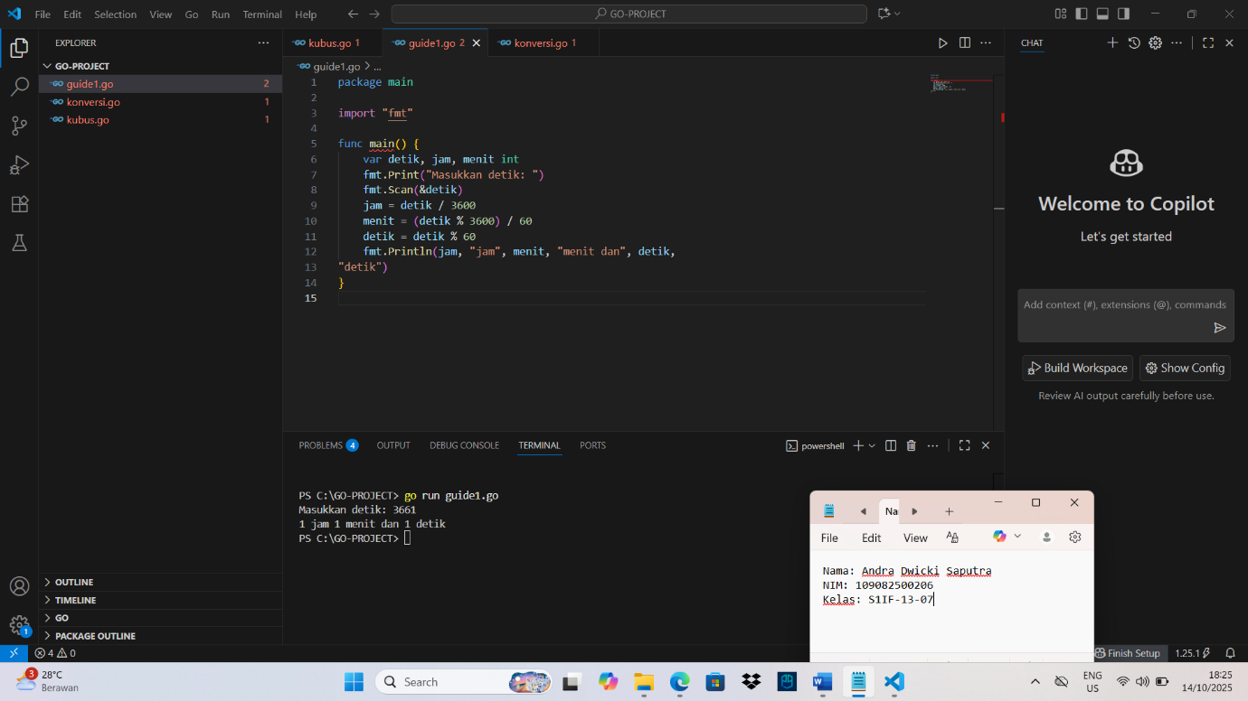

**Deskripsi program**

Ini adalah program sederhana yang ditulis dalam bahasa Go (package main), dirancang untuk mengambil total durasi waktu dalam satuan detik dan mengubahnya menjadi format jam, menit, dan detik sisa. Intinya, program ini meminta pengguna memasukkan jumlah detik. Kemudian, ia menggunakan operasi matematika dasar—tepatnya, pembagian untuk mendapatkan jam dan modulo (%) untuk menghitung sisa waktu—guna memilah total detik menjadi komponen jam, menit, dan detik yang terpisah. Setelah semua perhitungan selesai, hasilnya dicetak langsung ke konsol. Tampilan terminal menunjukkan program berhasil mengonversi input (yang tampaknya adalah 3661 detik) menjadi "1 jam 1 menit dan 1 detik". Ini adalah contoh program pemula yang jelas, menunjukkan cara kerja operasi input/output (fmt.Scan, fmt.Println) dan logika aritmatika dasar di Go untuk memecah satuan waktu.

1. **Guided 2**

**Source Code**

|  |
| --- |
| package main  import "fmt"  func main() {  var bilangan, d1, d2, d3 int  fmt.Printf ("Masukkan bilangan 3 digit: ")  fmt.Scan(&bilangan)  d1 = bilangan / 100  d2 = bilangan % 100 / 10  d3 = bilangan % 100 % 10  fmt.Println(d1 <= d2 && d2 <= d3)  } |

**Screenshoot program**

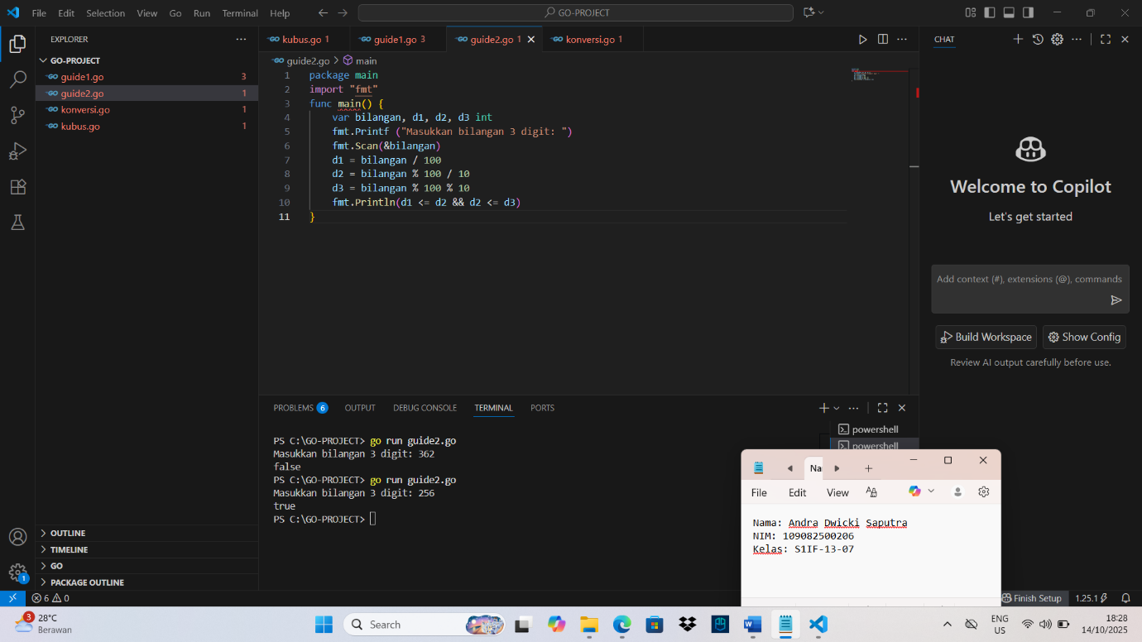

**Deskripsi program**

Program ini meminta kita memasukkan bilangan tiga digit dan segera memecahnya menjadi tiga digit penyusunnya. Proses pemecahan menggunakan kombinasi operasi pembagian integer dan operator modulo (%) secara berurutan: Digit pertama (d1) diambil dengan membagi bilangan dengan 100; Digit kedua (d2) didapatkan dari sisa bagi dengan 100, lalu hasilnya dibagi 10; dan Digit ketiga (d3) diperoleh dari sisa bagi dengan 10. Setelah digit-digit (d1,d2,d3) berhasil diisolasi, program menjalankan sebuah operasi logika Boolean. Tujuannya adalah mengecek apakah digit-digit tersebut tersusun dalam urutan menurun atau sama (d1≥d2≥d3). Hasil dari pengecekan kondisi ini yaitu true atau false kemudian dicetak sebagai output tunggal. Pada contoh di terminal, input 362 menghasilkan d1=3, d2=6, d3=2. Karena 6 tidak lebih kecil dari 3, kondisi tersebut gagal, sehingga output yang dihasilkan adalah false.

1. **Guided 3**

**Source Code**

|  |
| --- |
| package main    import "fmt"    func main() {  var beratBadan, tinggiBadan, bmi float64  fmt.Print("Masukkan berat badan (kg) : ")  fmt.Scan(&beratBadan)  fmt.Print("Masukkan tinggi badan (m) : ")  fmt.Scan(&tinggiBadan)  bmi = beratBadan / (tinggiBadan * tinggiBadan)  fmt.Printf("%.2f", bmi)  } |

**Screenshoot program**

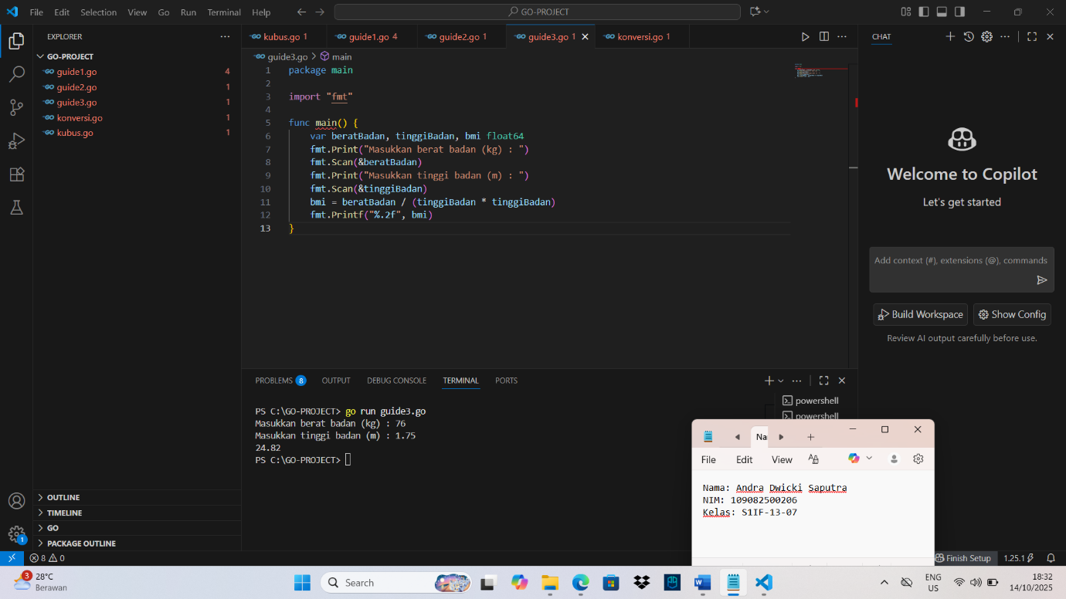

**Deskripsi program**

Program Go ini berfungsi sebagai kalkulator sederhana untuk menghitung Indeks Massa Tubuh (BMI). Di awal, program mendeklarasikan variabel beratBadan, tinggiBadan, dan bmi sebagai tipe data float64 karena perhitungan BMI memerlukan angka desimal. Program kemudian meminta pengguna memasukkan berat badan (dalam kg) dan tinggi badan (dalam meter). Perhitungan BMI dilakukan menggunakan rumus standar: berat badan dibagi kuadrat tinggi badan (BMI= Berat/Tinggi2). Dalam kode, ini diekspresikan sebagai bmi = beratBadan / (tinggiBadan * tinggiBadan). Setelah menghitungnya, program mencetak nilai BMI ke konsol. Tiga kali eksekusi yang terlihat di terminal menunjukkan program bekerja dengan baik, menghasilkan angka BMI seperti 22.86, 23.44, dan 24.69 berdasarkan input berat dan tinggi yang berbeda. Ini adalah contoh penggunaan dasar tipe data floating-point dan formula matematika dalam bahasa Go**.**

**TUGAS**

1. **Tugas 1**

**Source code**

|  |
| --- |
| package main    import "fmt"    func main() {  var totalbelanja, diskon int    fmt.Scan(&totalbelanja)  fmt.Scan(&diskon)    totalakhir := totalbelanja - (totalbelanja * diskon / 100)    fmt.Println(totalakhir)  } |

**Screenshoot program**

**Deskripsi program**

package main → Menandakan ini adalah program utama.

import "fmt" → Mengimpor paket untuk input dan output.

var totalbelanja, diskon int → Membuat dua variabel bertipe integer.

fmt.Scan(&totalbelanja) dan fmt.Scan(&diskon) → Membaca input dari pengguna (total belanja dan persen diskon).

totalakhir := totalbelanja - (totalbelanja * diskon / 100) → Menghitung harga setelah diskon.

fmt.Println(totalakhir) → Menampilkan hasil akhirnya**.**

1. **Tugas 2**

**Source code**

|  |
| --- |
| package main  import "fmt"  func main() {  var bmi, tinggi float64  fmt.Scan (&bmi, &tinggi)  berat := bmi * (tinggi * tinggi)  fmt.Printf("%.f\n", berat)  } |

**Screenshoot program**

**Deskripsi program**

package main → Menandakan ini adalah program utama.

import "fmt" → Mengimpor paket fmt untuk input dan output.

var bmi, tinggi float64 → Mendeklarasikan dua variabel bertipe pecahan (desimal):

bmi → nilai Body Mass Index

tinggi → tinggi badan (dalam meter)

fmt.Scan(&bmi, &tinggi) → Membaca dua input dari pengguna: BMI dan tinggi.

berat := bmi * (tinggi * tinggi) → Menghitung berat badan dengan rumus:

fmt.Printf("%.f\n", berat) → Menampilkan hasil berat badan dalam bentuk angka bulat (tanpa desimal).

1. **Tugas 3**

**Source code**

|  |
| --- |
| package main    import (  "fmt"  "math"  )    func main() {  var x1, y1, x2, y2, x3, y3 float64    fmt.Scan(&x1, &y1)  fmt.Scan(&x2, &y2)  fmt.Scan(&x3, &y3)    sisiAB := math.Sqrt(math.Pow(x2-x1, 2) + math.Pow(y2-y1, 2))  sisiBC := math.Sqrt(math.Pow(x3-x2, 2) + math.Pow(y3-y2, 2))  sisiCA := math.Sqrt(math.Pow(x1-x3, 2) + math.Pow(y1-y3, 2))    terpanjang := sisiAB  if sisiBC > terpanjang {  terpanjang = sisiBC  }  if sisiCA > terpanjang {  terpanjang = sisiCA  }  fmt.Printf("%.2f\n", terpanjang)  } |

**Screenshoot program**

**Deskripsi program**

Program ini dimulai dengan meminta enam input dari kita, yang mewakili

koordinat (x,y) dari tiga titik sudut segitiga. Menggunakan fungsi-fungsi dari paket

math seperti math.Sqrt (akar kuadrat) dan math.Pow (pangkat), program ini

menghitung panjang ketiga sisi segitiga (sisi AB, sisi BC, sisi CA ) menggunakan rumus

jarak antara dua titik.

Setelah panjang ketiga sisi (semuanya bertipe float64) dihitung, program

menggunakan serangkaian pernyataan kondisional if untuk membandingkan nilai-nilai

tersebut. Variabel terpanjang diinisialisasi dengan sisi AB , kemudian diperbarui jika

sisi BC atau sisi CA ternyata lebih besar. Logika perbandingan ini menjamin bahwa

variabel terpanjang akan menyimpan nilai maksimum dari ketiga sisi. Nilai panjang sisi

terpanjang tersebut kemudian dicetak ke konsol. Berdasarkan output terminal,

program berhasil menemukan dan mencetak 4.47 sebagai panjang sisi terpanjang

untuk koordinat yang dimasukkan.